ОТДЕЛ ОБРАЗОВАНИЯ, СПОРТА И ТУРИЗМА
НОВОПОЛОЦКОГО ГОРИСПОЛКОМА

Государственное учреждение дополнительного образования
«Дворец детей и молодежи г. Новополоцка»

ОПИСАНИЕ ОПЫТА ПЕДАГОГИЧЕСКОЙ ДЕЯТЕЛЬНОСТИ

«ФОРМИРОВАНИЕ НАЦИОНАЛЬНОГО САМОСОЗНАНИЯ
УЧАЩИХСЯ ЧЕРЕЗ МОДЕЛИРОВАНИЕ НАРОДНОГО КОСТЮМА»

Волкова Анна Аполлинарьевна
педагог дополнительного образования,
8(0214)32-33-73
80297194995
e-mail:pionery06@mail.ru

2014
- ИНФОРМАЦИОННЫЙ БЛОК
1.1.Тема педагогического опыта: «Формирование национального самосознания учащихся через моделирование народного костюма».
1.2.Актуальность педагогического опыта состоит в том, что в настоящее время в культурной жизни Республики Беларусь стремительно развивается такое направление искусства, как моделирование и дизайн народной одежды. Проведение фестивалей и конкурсов моды, а также многочисленные телевизионные проекты: «Мельница моды», «Белая амфора», «Музыка и мода XXI столетия», «Ангелы моды» и др., вызвали необычайный интерес среди детей и молодежи к модельному искусству. Костюм, как важнейшая часть национальной культуры, визуально и наиболее ярко отражает этнические, социально-сословные, возрастные, религиозные особенности народа.
Создание народного костюма - это занятие, способное воспитать эстетические чувства, это мастерство, не знающее границ в творчестве.
1.3. Цель педагогического опыта: формирование творческих способностей учащихся посредством создания народного костюма.
1.4. Задачи опыта:
1. Разработка и адаптация образовательной программы объединения по интересам «Театр моды «Фэст».
2. Подготовка методического обеспечения реализации программы.
3. Разработка критериев результативности деятельности.
1.5. Длительность работы над опытом: с 2011года по 2014 год.

2. ОПИСАНИЕ ТЕХНОЛОГИИ ОПЫТА
2.1. Описание сути опыта
Основополагающий компонент работы объединения по интересам «Театр моды «Фэст» – образовательная программа, которая предназначена для детей от 6 до 17 лет. Она носит ступенчато-преемственный характер и состоит из трех модулей, каждый из которых самостоятельная завершенная единица, и как часть одной целой программы:
1 модуль для детей 6-10 лет «Азбука моды»;
2 модуль для детей 11-13лет «Фэстинка»;
3 модуль для детей 4-17 лет - «Спадчына».
Учебный план каждого модуля имеет блочное построение и составлен таким образом, что на каждом этапе обучения идет изучение основных понятий, приемов, технологий, необходимых в работе, но каждый раз на более высоком уровне.
Задачи первого модуля:
- Развитие фантазии, воображения и творческих способностей детей;
- Формирование знаний, умений и навыков по изготовлению оригинальной одежды для кукол, устойчивого интереса к этому занятию.
- Воспитание трудолюбия, аккуратности, эстетических чувств, эмоциональной отзывчивости, желания создавать своими руками красивые предметы кукольной одежды по собственному замыслу под руководством педагога.
3 Развитие внимания, зрительной чувствительности, познавательного интереса, умения видеть « проблему» и желания находить пути ее решения.
Задачи второго модуля:
- Развитие творческого воображения приобщение к белорусским
народным традициям и обрядам, формирование знаний, умений и навыков по пошиву изделий (народного сарафана) по готовым лекалам самостоятельно под руководством педагога, используя алгоритмы шитья, планировать работу от замысла до готовой модели.
2. Воспитание эстетических потребностей, уважения к истории национального костюма, чувства красоты, цвета, формы, восприятия, чувства удовлетворенности творческим трудом.
3. Развитие творческого воображения для создания выразительных образов и решения проблемных задач, формирование умения сравнивать, выделять главное, находить сходные и отличительные черты, причинно - следственные зависимости.
Задачи третьего модуля:
- Обучение основам конструирования и моделирования одежды на уровне, позволяющем самостоятельно создавать оригинальные модели, творчески используя готовые лекала, адаптированные журнальные выкройки и индивидуальные расчеты.
- Воспитание стремления быть красивым во всем: в мыслях, делах, поступках, внешнем виде, потребности строить жизнь по законам красоты, формирование эстетического идеала
- Развитие эмоционально-оценочного отношения к окружающему миру, наглядно-образного мышления, фантазии, рефлексивной позиции в творчестве, позволяющих ребенку творить, регулярно планировать свою деятельность и управлять ею.
- Создание авторских коллекции белорусского народного костюма.

Учебный план каждого модуля составлен таким образом, что на каждом этапе обучения идет изучение основных понятий, приемов, технологий, необходимых в работе, но каждый раз на более высоком уровне.
Это позволяет, с одной стороны, закреплять и совершенствовать знания, умения и навыки учащихся, а также подключать к занятиям новых детей, проявивших интерес к шитью в более старшем возрасте.
Одним из главных принципов проведения занятий является чередование различных видов деятельности.
История моды, костюма, народные традиции служат хорошим материалом для проблемных занятий, викторин, конкурсов, разработки творческих проектов.
При освоении теоретического и практического материала применяются различные методы обучения:
- наглядный (демонстрация графических схем постановки коллекции);
- практический (демонстрация позировок на практике педагогом);
- упражнения (повторение элементов);
- беседы;
- занятия с элементами тренинга.

Формы организации воспитательного процесса в объединении: экскурсии, беседы, лекции, викторины, конкурсы, игры.
Форма итогового занятия: творческий отчетный концерт.
На разных этапах обучения применяю, методы и приемы, предусматривающие различную степень самостоятельности и активности учащихся с учетом их возрастных и индивидуальных особенностей.
Сюжетно-ролевые, деловые игры - это занятия, которые имеют определенные правила, моделируют определенные ситуации и являются важнейшим средством тренировки и развития воображения, выдумки, фантазии.
Наиболее ценным для воспитания проектной культуры, формирования творческого мышления, является метод проектов. В процессе создания творческого проекта, от эскиза до готового изделия, учащиеся знакомятся с профессиями модельера, конструктора, технолога и даже манекенщицы, проходят весь путь рождения одежды, собирая при этом информацию о направлениях моды, учатся азбуке конструирования и моделирования, осваивают основные операции по изготовлению модели, глубоко изучают историю народного костюма.
Уроки творчества, творческие лаборатории воспитывают потребность поиска нестандартных решений, позволяют ребенку почувствовать себя художником, творцом, стимулируют познавательный интерес и стремление к мастерству. Этому способствуют занятия-путешествия, исторические экскурсы во времени и пространстве, викторины, конкурсы, занятие - кроссворд.
Практические умения и навыки отрабатываются на занятиях творческих мастерских, во время работы над изделиями и при, выполнении образцов.
Формой организации учебной деятельности, дающей возможность проявить такие качества как взаимопомощь, взаимовыручка и, создающие благоприятную дружескую атмосферу в творческом объединении, являются занятия - взаимообучения, взаимоконтроля, взаимопроверки.
Развитию воображения, нестандартного мышления способствует включение в программу занятий упражнений творческого характера (Рисуночное письмо, незаконченный рисунок, рисунок ниткой, аппликация, кастинг, конкурс подиумного мастерства (Приложение 1).
Работа по образовательной программе помогает выявлять индивидуальные интересы, потребности и способности, учащихся на разных возрастных этапах и удовлетворять их в творческой деятельности, реально эффективно развивать личностно-деловой потенциал учащихся.
Важную роль в успешности учебно - воспитательного процесса играет обстановка психологического комфорта, положительная мотивация и стимулирование учащихся. Поэтому в программу включены коррекционно-развивающие занятия: «Шаг за шагом» (модуль «Азбука моды»), «Познай себя» (модуль «Фэстинка»), «Как стать успешным» (модуль «Спадчына»).
В процессе работы встает проблема систематического отслеживания состояния, хода и результатов не только учебной работы, но и деятельности по формированию творческих качеств личности, т. е возникает потребность в диагностике суммарных достижений учащихся: достижений обучения, воспитания и развития.
Систему контроля, анализа и оценивания результатов можно представить как:
Вводный контроль: определение исходного уровня знаний и умений.
Занятия-конкурсы «Первое знакомство», «Путешествие в королевство Моды», «Дом моделей», «Костюм для белорусочки»; анкетирование, беседы.
Текущий контроль: определение уровня усвоения изучаемого материала по тестам, опросам. Зачеты по разделам, занятия-конкурсы, текущие выставки.
Итоговый контроль: Определение результатов работы и степени усвоения теоретических и практических ЗУН, сформированности личностных качеств. Показ-подиум коллекций. Отчетный концерт. Кастинг. Открытые уроки, выставки коллекций. Участие в городских, областных, республиканских, международных конкурсах.
По итогам года определяются победители по номинациям: моделирование, дизайн, топ-модель.
Подобная система стимулирования детей за их труд и творческий подход к делу создает условий для раскрытия творческих возможностей учащихся, их индивидуальности, повышает самооценку, способствует привлечению новых учащихся в объединение по интересам.
  - Результативность и эффективность опыта
Результатом деятельности детского театра моды «ФЭСТ» является показатели учащихся по следующим уровням:
- Познавательный уровень - свободное оперирование специальными терминами, знание законов сочетаемости цветов, тканей, истории костюма, основных стилей одежды, умение моделировать, знание основных приёмов демонстрации одежды.
- Нравственный уровень - умение адекватно оценивать манеру одеваться, умение работать на успех всего коллектива театра, а не только какого-либо его подразделения, готовность посоветовать окружающим, что и как носить.
- Оздоровительный уровень - соблюдение правил личной гигиены, прямая осанка, умение красиво ходить.
- Творческий уровень - проявление выдумки, фантазии при создании сценических костюмов (моделирование, используемые материалы), их обыгрывании (аксессуары, музыка, сюжет и т.д.)
- Эстетический уровень - художественный вкус, умение одеваться и носить вещи в сочетании с дополнениями (сумочка, шарфик, бижутерия, макияж, причёска и т.д.), умение подбирать одежду в соответствии с фигурой.
Результативность работы объединения по интересам за период с 2011 по 2014 учебный год:
- 2013год - сертификат о присвоении звания «Образцовый любительский коллектив детский театр моды «ФЭСТ».
- Созданы восемь коллекций за 2011-2013уч. гг.
- Волкова Анна Аполлинарьевна участвовала:
* в мастер-классе в рамках республиканского конкурса детского творчества «Юные таланты Беларуси» (2012г.)
* в проведении открытого занятие на областном конкурсе «Педагог-внешкольник-2011»
- Театр моды «ФЭСТ» является победителем и лауреатом конкурсных мероприятий городского, областного и республиканского уровня (таблица ниже).

Уровень | Учебный год
 | 2011-2012 |  | 2012-2013 |  | 2013-2014
 | мероприятия | результат | мероприятия | результат | мероприятия | результат
Город-ской  Областной  Республиканский | Городской конкурс детского творчества «Кидс кутюр» | Диплом  в номинации «Лучший творческий коллектив»  Лауреат 2степени коллекция «Шотландка»  Диплом  о занесении на Доску почета отдела образования. | Городской конкурс  в рамках республиканского конкурса детского творчества «Здравствуй, мир!» | 1 место  ДИПЛОМ  Коллекция «Шотлан-дка»  Диплом 2место коллекция «Микки»  Диплом  3 место коллекция «Огороши-ли» | Городской конкурс детского творчества «Кидс кутюр» |  | Подобина Елизавета  Диплом победителя (модель  от 6 до 9 лет)  Диплом победителя (модель от 13до17 лет) Гукиш Анна  Диплом  3 степени в номинации «Детское творчество»  Ефимова Дарья  Диплом в номинации «Приз зрительских симпатий» -Лучший творческий коллектив
 | Областной конкурс «Педагог-внешкольник года»  Областная выставка-конкурс гражданско-патриотического воспитания  Областной конкурс образовательных программ | Диплом  3 степени  Диплом  2 степени  Диплом  2 степени | Областной  конкурс  в рамках республиканского конкурса детского творчества «Здравствуй, мир!» | Диплом  1 степени
 | Конкурс «Парк высоких технологий глазами детей» | Диплом за работу на конкурсе. Коллекция «Парад помад»  Грамота Министерства РБ  «За успехи в работе» | Республиканский конкурс детского творчества «Юные таланты Беларуси» | Диплом 1степени в номинации «Молодежная мода»  Диплом 2 степени в номинации «Народная мода»  Диплом 2степени в номинации «Авангардная мода» | Сертификат о присвоении звания «Образцовый любительский коллектив детский театр моды «Фэст»

3. ЗАКЛЮЧЕНИЕ
Создание народного костюма - это занятие, способное воспитать эстетические чувства, это мастерство, не знающее границ в творчестве.
Формирование национального самосознания учащихся через моделирование народного костюма является одной из актуальных тем в настоящее время.
Формирование творческих способностей учащихся посредством создания народного костюма, осуществлялось в соответствии с поставленными задачами.
Разработка методического обеспечения реализации программы позволила выполнить учебно-воспитательный план. Разработка критериев результативности деятельности проводилась в соответствии с возрастными критериями учащихся в каждом модуле.
В результате выполнения поставленной цели и задач объединению по интересам «Театр моды «Фэст» в 2013году присвоено звание «Образцовый любительский коллектив детский театр моды ФЭСТ».

Список литературы
- Козлова, Т.В., Рытвинская,Л.Б., Тимашева, З.Н. Моделирование и художественное оформление женской и детской одежды/ Т.В.Козлова, Л.Б.Рытвинская, З.Н.Тимашева. – Москва: Легпромбытиздат, 1990.
- Коммиссаржевский, Ф.Ф. История костюма/ Ф.Ф.Комиссаржевский. - Минск: Литература, 1998. – 496с.
- Сестры Сорины Имидж женщины и её одежда. – Ростов-на-Дону: Феникс, 2004.
- Слепцова, А.С. Модные аксессуары: кожа, замша, деним /А.С.Слепцова. – Ростов-на-Дону: Феникс, 2003.
- Чижикова, Л.П. Кружок конструирования и моделирования одежды/ Л.П.Чижикова. – Москва: Просвещение, 1990.

Приложение 1
План-конспект занятия в объединении по интересам «Театр моды «Фэст»

Тема: «Белорусский народный костюм»
ЦЕЛЬ: Знакомство с историей белорусского народного женского костюма.
Задачи:
- Знакомство с основными компонентами народного костюма и их характеристиками.
- Развитие интереса к национальной культуре.
- Воспитание уважения к народным истокам.
Тип занятия: изучение, усвоение нового материала.
Методы проведения: объяснительно-иллюстративный, проблемно-поисковый, творческая деятельность.
Форма организации: индивидуально-групповая.
Оборудование:
а) для педагога-
Магнитное пособие с образцами национальной одежды.
Манекены. Фотоаппарат. Льняной круг-каркас, сундучок с элементами костюма. Использование ИКТ (презентация «Белорусский народный женский костюм»). Карточки для проведения рефлексии.
Музыкальный ряд: Записи белорусских народных песен.
б) для учащихся – раздаточный материал (лоскут из х/б, льняной, шерстяной ткани, тесьма, нитки), веночки.

ПЛАН ЗАНЯТИЯ:
1.Организационный этап.
Приветствие.
Сообщение темы и задач занятия (2 мин.).
2.Основной этап:
Теоретическая часть.
Сообщение нового материала (10 мин.).
Закрепление изученного материала - игра «Путаница» (3 мин.).
Практическая творческая деятельность учащихся.
Изготовление куклы-оберега «Белорусочка» (15 мин.).
Дефиле (10мин.).
3.Заключительный этап.
Выставка работ.
Анализ работ.
Рефлексия.
Подведение итогов занятия (5 мин.).

Ход занятия.
1. Организационный этап
Педагог:
Добрый день, дорогие друзья! Я рада видеть Вас! А какое у вас сейчас настроение? Посмотрим? Я передам по кругу «василек», а Вы расскажите, пожалуйста, о вашем настроении. Постарайтесь внимательно слушать друг друга и запоминать.
Учащиеся рассказывают о настроении дня.
Красочна и нарядна, ребята, белорусская народная женская одежда!
Как она называлась, чем украшалась, как и когда в нее наряжались обо всем вы узнаете сегодня на занятии, мы изготовим куклу-оберег и продефилируем по подиуму в роли «Мини-мисс Беларусь».
Вы согласны? Значит в путь!
2.Основной этап
Педагог: Ребята, представьте себе такую картину. Долгий зимний вечер. Тихо потрескивает в светце лучина. Недалеко от печки свернулась в клубок кошка. Вдруг в жарком пламени печи громко треснет полено и снова тихо.
В этой комнате находится бабушка и ее внучка Янина. Негромким голосом бабушка начинает рассказывать о былых временах, о красных девицах, о добрых молодцах, о великой святой белорусской земле, о Евфросинье Полоцкой, о Рагнеде... А закончит она свой рассказ, смотришь, а за разговором то варежку связала, то платочек вышила. А внучка Янинка, как бы ни был интересен рассказ, а краем глаза примечала, как бабушка веретено держит, как нитку заправляет, как узоры составляет.
У Янины был сундук, где хранились сокровища – одежды. И все они были сшиты, связаны, украшены вручную из льна и шерсти. Детскую одежду обычно шили из старой одежды родителей – не только и не столько потому, что она уже много раз стираная и потому мягкая, не повредит, не натрет кожу ребёнка, а потому, что она впитала в себя родительскую энергию и силу, и ею защитит, убережёт ребенка от дурного глаза, порчи, несчастий. Девочке одежду шили из материнской, мальчику, разумеется, из отцовской, таким образом, предрешая правильное развитие в зависимости от пола, – девочке передавалась сила материнства, мальчику – мужская сила.
До 12 лет девочки ходили только в белоснежных льняных сорочках с вышивкой по краю. Вышивка - оберег от злых сил, болезней.
Конечно, рубаха не была единственной одеждой, девушка на выданье надевала юбку «поневу» - поясную одежду в виде 3 полотнищ ткани на шнурке.
Девочки понев не носили, но наступление половой зрелости отмечалось ритуалом первого надевания поневы, после чего она считалась невестой. И выполнив обряд со скамейки «впрыгивания в юбку», девочка одевала юбку.
Поневы шились из клетчатой шерстяной домоткани - черного, клетчатого и темно-синего цвета.
Необходимым элементом костюма был фартук.
Подросткового возраста девочки в обязательном порядке должны были его носить. Фартук являлся дополнительным оберегом женского лона. Фартук выполнял не только защитную функцию в повседневной жизни, он был обязателен и в праздничном костюме. Это такая часть одежды, которую девочки, впервые начиная ткать и вышивать, делали сами. По тому, как соткан или вышит фартук, можно было судить о художественных способностях и мастерстве девочки - будущей невесты, жены, хозяйки.
В женский костюм мог входить гарсет (жилет), богато украшенный многочисленными вышивками и декоративными нашивками.
Завершенность и праздничность народному костюму придавали головные уборы.
Согласно древнему обычаю девичьи головные уборы не закрывали темени и представляли собой жесткий обруч или мягкую повязку, которые скреплялись на затылке лентами. Девушки также носили красные узорные платки, сложенные по диагонали в несколько рядов – что называлось «в складку», спереди подкладывали картон, а концы завязывали сзади под косой. Девушки заплетали косы, вплетали в них ленты, носили венки, а также своеобразные уборы в виде узкого сложенного полотнища, которые не закрывали макушку.
Прошло время. Вот уже к повзрослевшей Янине пришли женихи свататься. Вышла к ним Янина в таком наряде, что вся деревня сбежалась посмотреть на нее. Значит, не прошли даром ненавязчивые бабушкины уроки. Повенчалась Яна в церкви, на всю жизнь обещала жить в любви да согласии.
Замужние женщины обязаны были прятать волосы, ведь волосы ассоциировались с культом растительности, с идеей урожайности, плодовитости, а значит, с магической силой, способной воздействовать добром или несчастьем на окружающую действительность.
Пряча волосы под намитку, община как бы предостерегалась от опасности и одновременно подчиняла женщину и мужу, и роду. Вот почему головной убор женщины — это символ ее замужества и, тем самым, ее зависимого положения. Снять головной убор — значило едва не нарушить брак.
Намитка напоминает ручник из тончайшего льняного полотна, который замысловато обвивался вокруг головы, а его концы ниспадали на плечи и грудь, придавая женской осанке величность и высокородность.
Возвращаясь к костюму, - думали ли люди того времени о моде?
Конечно, женщины думали о красоте и эстетике. Поэтому костюм традиционно украшался вышитым или тканым орнаментом. В каждой местности были свои особенности в орнаментации, которые мы называем региональными и локальными особенностями традиционного костюма и белорусского текстиля.
В наши дни можно увидеть, что женщины по-прежнему много вышивают.
Были ли нашим белорусским женщинам тех времен свойственны аксессуары?
В женском костюме украшением служили бусы – патерки, различные ленты. Были и перстни, и сережки – заушницы, и медальоны. Пояса.
Каким образом одежда оберегала наших предков от злых духов?
Как я уже говорила – льняная сорочка сама по себе уже являлась оберегом. Также оберегом был и орнамент, которым украшалась одежда.
Важным оберегом считался рукотворный тканый или сплетенный пояс.
Наши предки прекрасно знали о существовании энергетической связи и очень четко использовали эту связь как в своей костюме, так и в самой жизни
Почему же одежда и вышивка имели именно такие цвета?
Белый цвет у славян, в том числе и у белорусов, всегда ассоциировался с чистотой, искренностью, свободой. Красный цвет обладает самым глубоким проникновением вглубь человека. Он считался у славян символичным цветом солнца, жизни, радости. А поскольку жизнь не вечная, то и черного немного добавляли.
Почему вышивка расположена всегда по краю?
Это как бы граница освоенного пространства (это мое). В орнаменте присутствует цитата, т. е. ограничение сверху и снизу. Символические орнаменты, составленные из ромбических фигур, — это обращение к высшим силам с просьбой о защите от нечистой силы, от несчастья. Это оберег, магический барьер, за который не могла проникнуть нечистая сила.
Вернемся к костюму… Сильно ли отличался повседневный костюм от праздничного?
Конечно. Не выйдет же женщина в тонкой до прозрачности серпанке доить корову? Ей будет просто неудобно.
Повседневный костюм отличался от праздничного не только тем, что он был меньше орнаментирован, но также составом и способом ношения различных его компонентов. Праздничный костюм всеми своими элементами и деталями предполагал собой праздничное настроение.
А еще бывало – съедется простой народ на «ФЭСТ». А «ФЭСТ» в те времена был большим праздником. И одеты были все по-праздничному, во все самое лучшее. По одежде, по узорам, по платью, по головному убору и обуви можно было узнать – откуда приехал тот или иной человек, как он живет, семейный ли он.
Все было именно так. Но где и когда – никто не знает. Потому как велика наша Белая Русь.
Итак, ребята! Повторим, из каких компонентов состоял белорусский народный костюм?!
Ребята перечисляют… (сорочка, панева, фартук, гарсет,венок, намитка.
Игра на закрепление материала «Путаница»
Коллективная работа.
Учащиеся выбирают из предложенных вариантов костюма подходящие.

Педагог: Ребята, а теперь проверьте меня, не запуталась ли я?
- Родилась девочка, вся семья поехала в магазин «Детский мир» покупать сорочку?
- Исполнилось Янине 12 лет и одели ей брюки?
- Не знает Яна, что это (фартук) и куда одевать!
- Приехал жених и сказал: «Заключаем брачный контракт, вдруг завтра разведемся!?»
- Вышла Яна замуж, распустила косы. Надела шляпу.
Учащиеся находят ошибки.
Педагог: Молодцы, ребята! Распутали! Все поставили на места! У каждой девочки в старину были свои куколки-обереги. Их было много от 10 до 20-ти. И делали их своими руками. Сейчас и мы с вами сделаем куклу-оберег.
Еще раз улыбнитесь, помните, что хорошее настроение – это залог успеха. Удачи вам в работе.
Практическая творческая деятельность учащихся
Согласно традициям, при изготовлении любой обереговой куклы нельзя было пользоваться ножницами и иглами: ткань лишь рвалась и связывалась. Также нельзя было рисовать лицо кукле (наши предки верили, что через глаза в куклу может вселиться злой дух).
Перед вами сундучки. Заглянем в них! Чтобы изготовить своими руками куклу – оберег в народном костюме вам понадобятся:
- Заготовка куклы-оберега из лоскута отбеленной хлопковой или льняной ткани;
- 1лоскут цветного ситца, шерсти - юбка;
- 1 лоскут - фартук;
- 1 тесьма – намитка.
Сразу признаюсь, что я всё же отошла от традиций предков и пользовалась ножницами для вырезания всех этих лоскутиков, а также обычными катушечными нитками.
Этапы создания куклы-оберега:
- Берем из сундучка заготовку куклы-оберега.
- Лоскут ткани-юбки аккуратно обматываем вокруг талии.
- Повязываем фартук.
- Одеваем намитку.
А сейчас, ребята, нужно тихо-тихо на ушко своей кукле-оберегу сказать имя, можно свое, а можно придумать любое. Вот и готова ваша кукла-оберег. Пусть она вас всегда радует! Нас ждет солнечный круг! Выложим нашими куклами-оберегами круг. Положите, пожалуйста, руку на куклу, а другую протяните назад - это лучи солнца! Пусть тепло Ваших сердец согревает всю Беларусь!
Дефиле: «Ангелы моды. Мини-мисс Витебляночка»
Ребята! Сейчас вам предоставляется возможность попробовать себя в роли «Мини-мисс Беларусь» и презентовать свою куклу-оберег!
Девочки! Очень сложно быть моделью! Необходимо иметь красивую осанку и походку, следить за своей внешностью. А чтобы быть красивым внешне, необходимо быть красивым внутренне: любить всех людей, не злиться, не обижаться, любить своих родителей, учителей и свою Беларусь!
Итак, сегодня на нашем подиум-показе присутствуют знаменитые фотографы, дизайнеры. Знаменитые люди Беларуси (манекены, фотокамеры и т.д.)
Этюд («Мини-Мисс Беларусь»)
Каждой участнице, одев венок на голову, предлагается пройти по импровизированному подиуму.
Педагог демонстрирует классическое дефиле.
Учащиеся повторяют.
Участницы проходят змейкой по кругу. Возвращаются на свои места в постановку «Клин».
Молодцы! Позвольте мне объявить результаты подиум-показа.
Каждая участница получает дипломы в номинации:
Мисс-очарование
Мисс-улыбка
Мисс-фото
Мисс-грация
Мисс-Белорусочка
Мисс-Новополочаночка
Мисс-пластика
Мисс-фантазия.
3.Заключительный этап
Рефлексия:
Ребята! Вот и заканчивается наше занятие! Я очень надеюсь, что все сегодня вами услышанное, увиденное и сделанное принесло вам радость. Было чем-то новым и позитивным!
Подумайте и подойдите к той табличке, с чем вы согласны.
По четырем углам кабинета расположены надписи с ответом на вопрос: «Как Вы чувствовали себя в процессе занятия».
- Мне было комфортно работать индивидуально, создавая куклу-оберег.
- Мне понравилось дефиле.
- Мне не понравилось, я чувствовала себя не комфортно.
- Я узнала много нового на занятии, мне все понравилось.

Педагог: Спасибо вам за честные ответы! Молодцы, ребята! Спасибо за работу! До новых встреч!

Приложение 2
Фотоматериалы
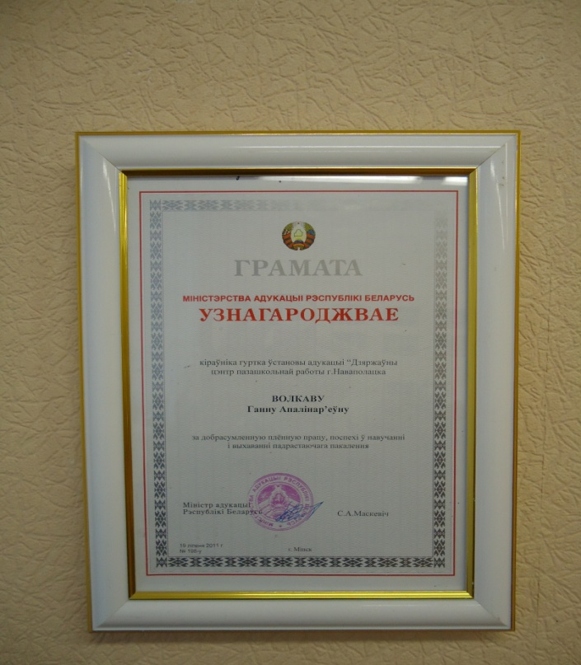
Грамота Министерства образования РБ

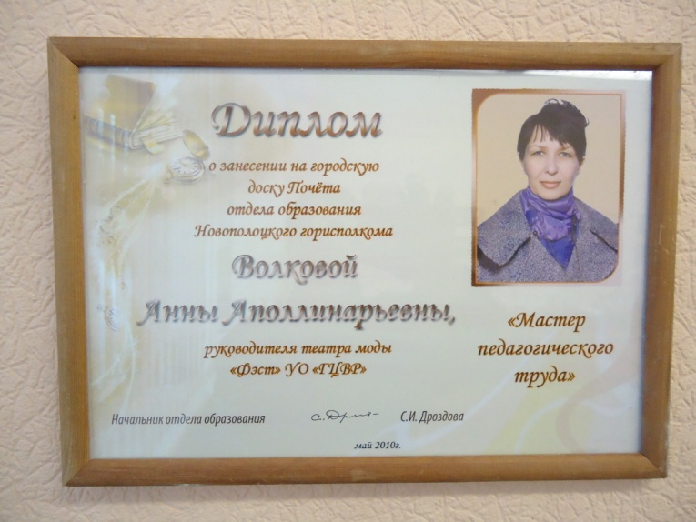
Диплом о
занесении на
Доску почета отдела образования

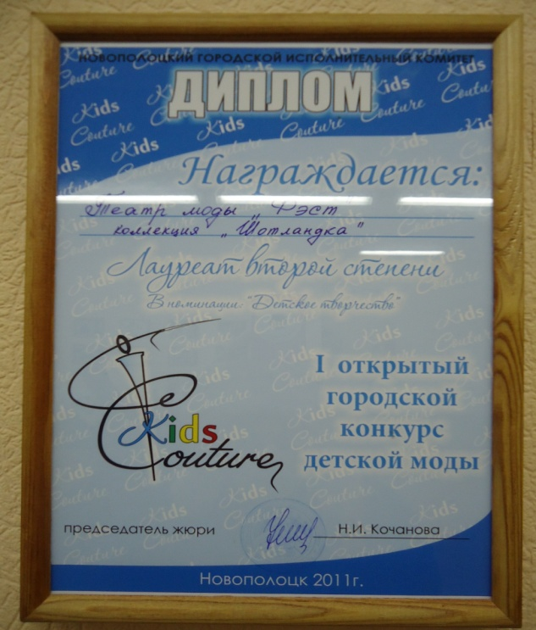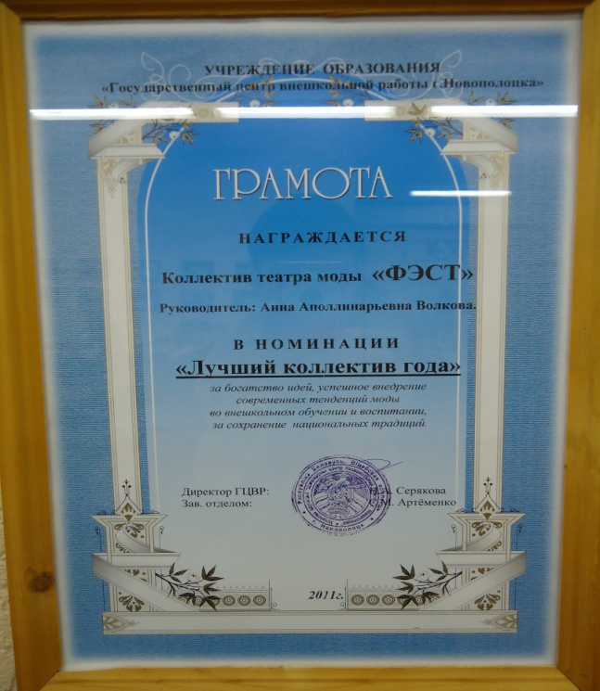
Диплом 2 степени 1городского конкурса Грамота
«Кидс-кутюр» «Лучший коллектив года учреждения»
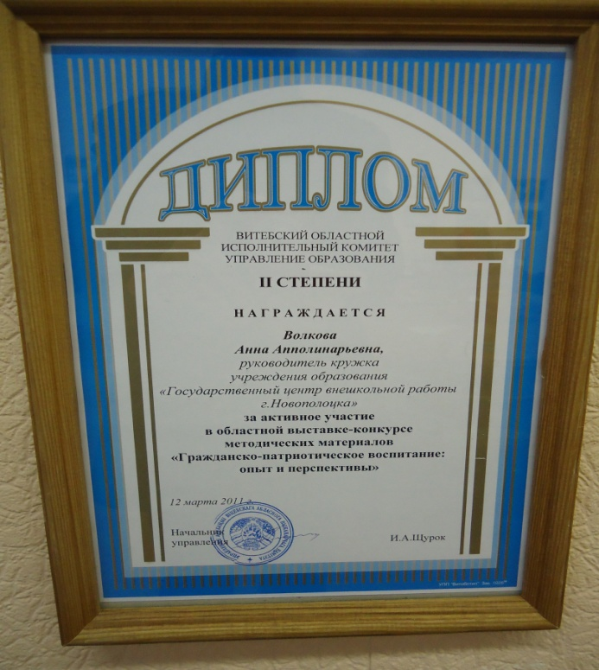
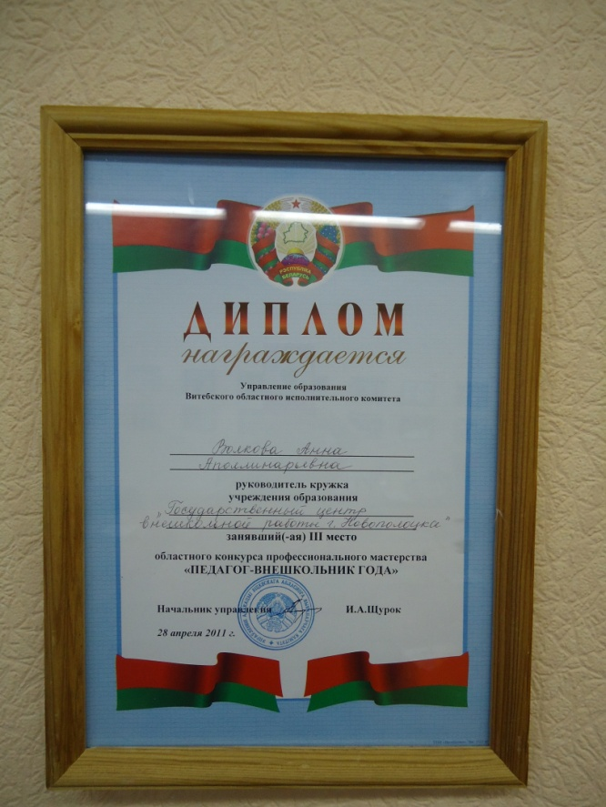

Диплом «Педагог-внешкольник» 3степени Диплом 2 степени Областного конкурса
образовательных программ

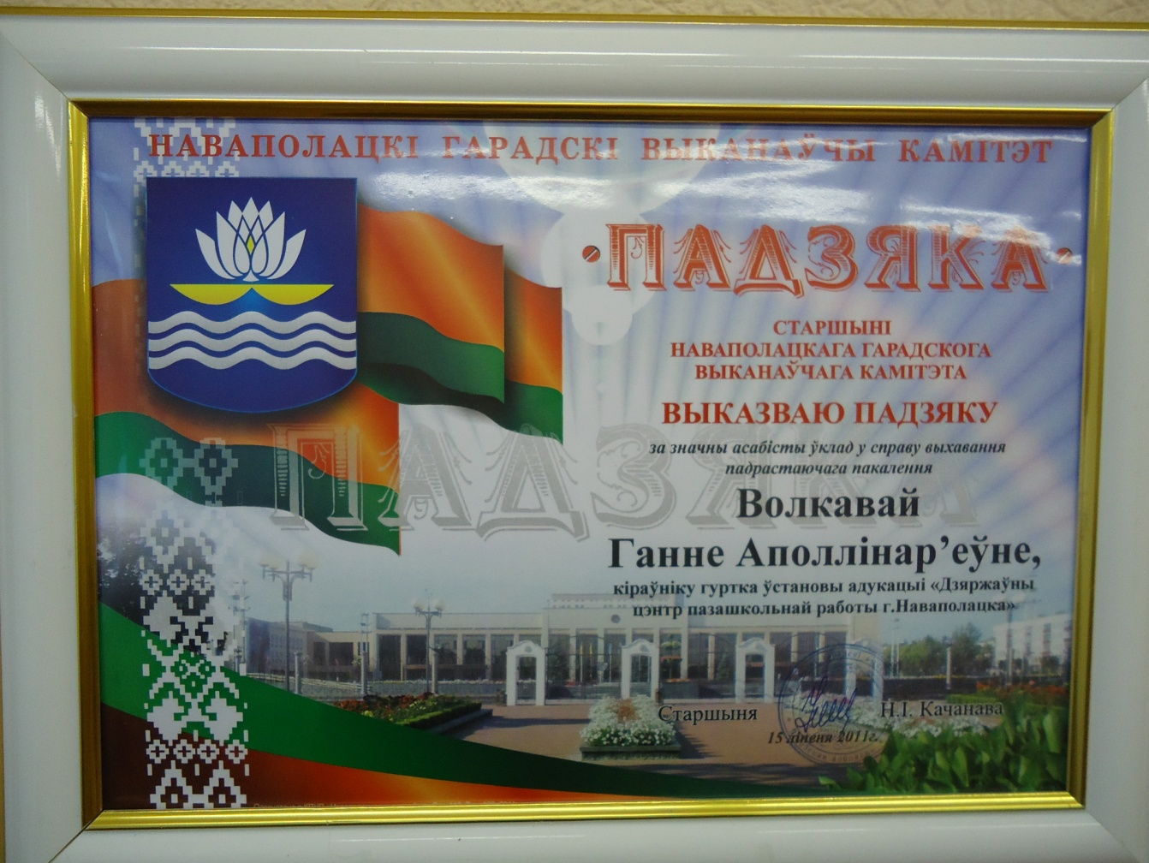
«Падзяка» старшыні Наваполацкага гарадскога выканаўчага камітэта

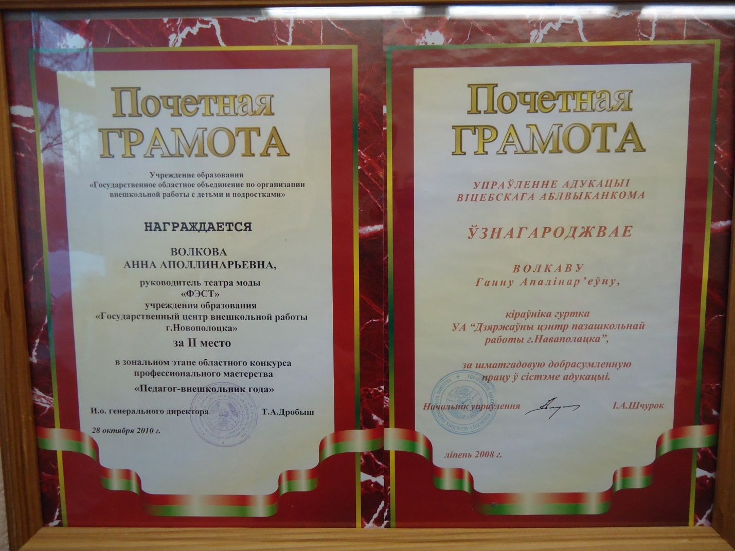
Почетная грамота областного конкурса Почетная грамота управления
«Педагог-внешкольник» 2 место образования

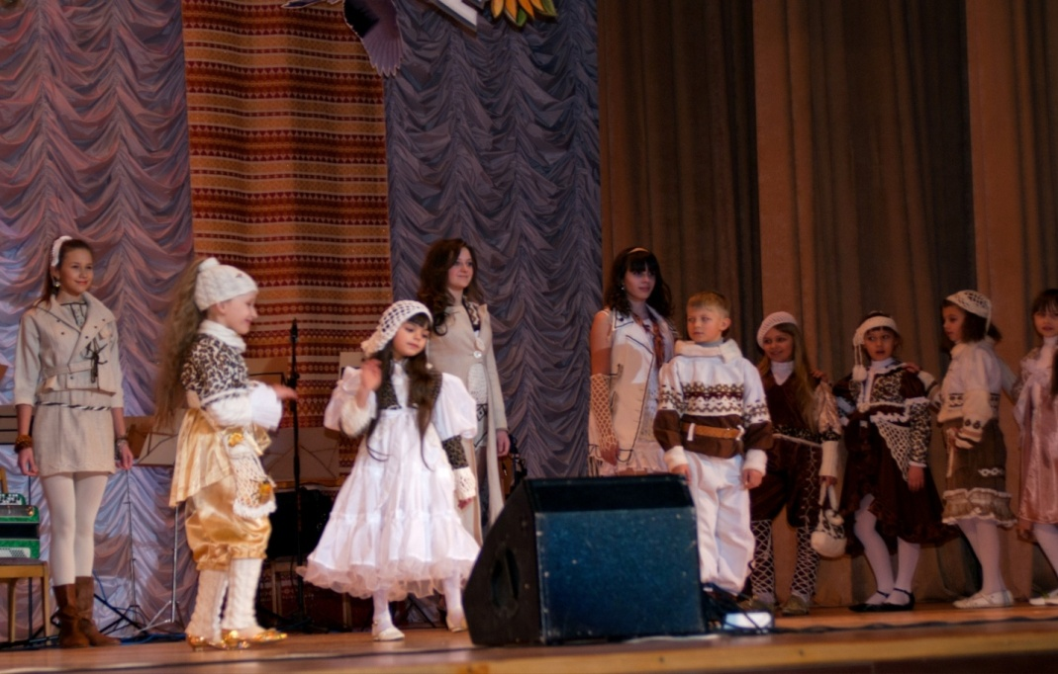

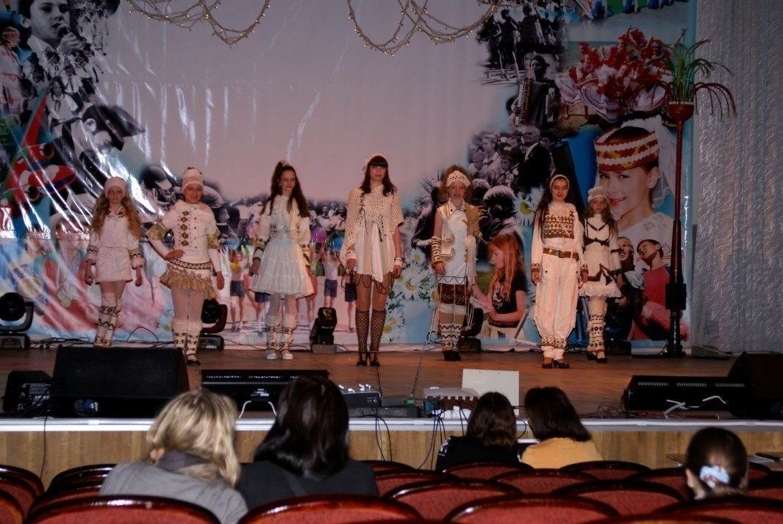

Представление коллекции «Белорусская феерия»

Содержание:

1. Информационный блок……….…………………………………………...2

1.1.Тема педагогического опыта………………………………………………2

1.2. Актуальность педагогического опыта……………………………………..2

1.3. Цель педагогического опыта……………………………………………...2

1.4. Задачи педагогического опыта…………………………………………….2

1.5.Длительность работы над опытом………………………………………...2

2.Описание технологии опыта……………………………………………….2

2.1.Описание сути опыта……………………………………………………….2

2.2. Результативность и эффективность опыта……………………………….7

3.Заключение………………………………………………………………….11

Список литературы……………………………………………………………12

Приложение 1. План-конспект занятия «Белорусский народный

костюм» ………………………………………………………………………...13

Приложение 2. Фотоматериалы………………………………………………22

